QUELQUES ELEMENTS DE CORRECTION
- Des ressources indispensables au cœur de nombreuses tensions.
  - Une ressource abondante et renouvelable
Question 1 : Sous quelle forme l’eau sur terre est disponible ? Pourquoi cette ressource est à priori suffisante ?
L’eau est disponible sous différentes formes. 97% de l’eau est salée (liquide océan, mer/ Solide : banquise). 3% de l’eau est douce mais essentiellement solide (glaciers). Seulement 0,7% de la ressource en eau est douce et liquide donc directement accessible. Toutefois elle est suffisante. Théoriquement il y a 15000l/hab/an en eau de disponible. L’homme n’en utilise que 9% de cette eau renouvelable.
Question 2 : l’eau une ressource renouvelable. Qu’est-ce que le cycle de l’eau ? vidéo
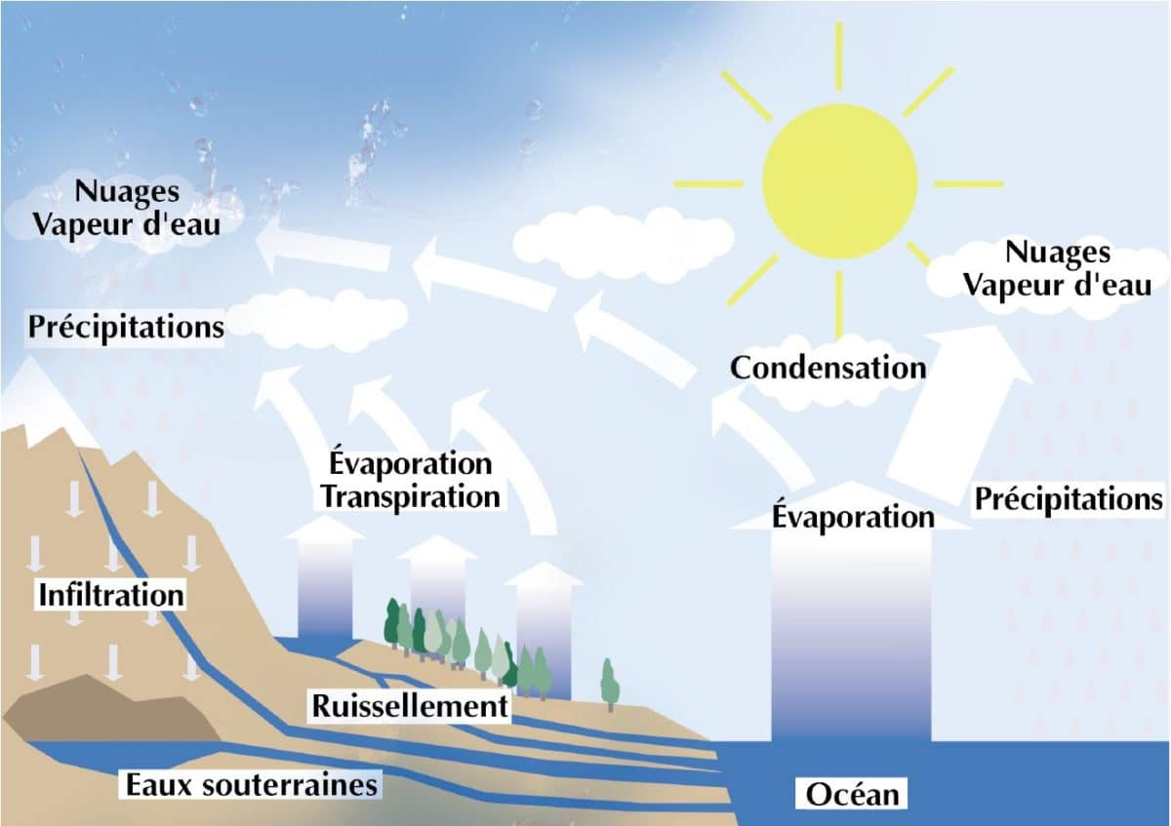
  - Une ressource indispensable à de nombreuses activités et dont l’utilisation est croissante
Question 1 : Montrez que la consommation en eau augmente. Pourquoi ?
Les prélèvements en eau ont été multipliés par 2 depuis 1960 passant de 2000km3 en 1960 à 4000km3 aujourd’hui. Cela s’explique par :
- L’augmentation de la population mondiale : 7 milliards en 2010 pas loin de 8 milliards à la fin de l’année 2020.
- La hausse du niveau de vie des populations.
Question 2 : quelles activités utilisent le plus d’eau ? Donnez quelques exemples d’usages de la ressource en eau.
Le premier secteur consommateur d’eau est l’agriculture. En effet l’irrigation favorise la croissance des plantes. 20% des surfaces cultivées sont irriguées et elles représentent 40% de la production agricole.
20% de l’eau est destinée à l’industrie.
10% pour l’usage domestique. Dans ces usages domestiques seulement 1% servent à la consommation destinée à la boisson.
  - Une ressource au cœur de conflits
Question 1 : Montrez que l’eau peut-être à l’origine de conflits entre pays. Développez un exemple de tensions de votre choix sous la forme d’un texte ou d’un schéma
Par exemple tensions entre l’ETHIOPIE et l’Egypte. Dans son projet Renaissance l’Ethiopie a fait construire un barrage sur le Nil. Projet indispensable pour l’irrigation de ses terres agricoles et le développement de sa population. L’Egypte qui est dépendante à 98% des eaux du Nil craint de voir le débit se réduire et de manquer d’eau. Cela rend dépendant les pays en aval pour le débit en eau. On retrouve des problématiques équivalentes au proche et moyen orient sur les fleuves Tigre et Euphrate où la Syrie et l’Irak sont dépendants de l’approvisionnement en eau venant de Turquie. Entre la Chine qui contrôle le plateau de l’Himalaya et la plupart des pays qui se trouvent en aval de celui-ci.
Question 2 : Montrez que la ressource en eau peut être à l’origine de tensions entre usagers.
Les conflits se font également entre acteurs locaux. Par exemple les aménagements d’irrigation des agriculteurs en Deux Sèvres sont accusés par les écologistes de dégrader la ressource (par des pollutions) et de participer à sa raréfaction.
- Une ressource inégalement répartie et accessible.
  - Une inégale consommation en fonction des pays.
Question 1 : Montrez que la consommation en eau est inégale en fonction des pays ?
La consommation en eau d’un américain du nord est de 600L par jour contre 10l/jr en Afrique subsaharienne. En France elle est en moyenne de 137l/jr
Question 2 : Comment expliquer les inégalités de consommation entre les pays du monde ?
L’inégale consommation s’explique par l’inégal développement et le haut niveau de vie des populations. L’économie est plus développée, la société plus industrialisée, l’agriculture plus irriguée, les populations disposent d’un accès à un service d’eau courante, ils possèdent des installations sanitaires, de loisirs fortement consommatrices en eau

  - Une eau inégalement répartie.
Qu’est ce que le stress hydrique ?
Le stress hydrique désigne une situation où la population ne dispose pas d’une disponibilité en eau suffisante pour assurer ses besoins.
A partir d’exemples concrets montrez que la disponibilité en eau est liée au milieu climatique.
Le climat a une incidence directe et majeure sur la disponibilité c’est-à-dire la quantité d’eau disponible par habitant et par an sur une année. Ainsi les populations en milieu aride ont une faible disponibilité en eau. Les populations du proche et moyen orient, du Maghreb ou d’une partie de l’Asie centrale reçoivent moins de 100l de précipitations par an par m². Au pied de l’Himalaya en Inde à Cherrapunji en milieu tropical le territoire reçoit 12000l de précipitations m²/an.
A partir d’un exemple concret montrez que la disponibilité en eau est également liée à la densité de population.
La densité de population très élevée explique parfois la faible disponibilité. Ainsi dans la bande de Gaza au proche orient possède une densité de population de 5500 hab/km² sa disponibilité en eau est de 59m3/hab/an alors que le prélèvement moyen en eau est en moyenne de 535m3/hab/an.
  - Une eau potable inégalement accessible.
Question 1 : montrez que l’accès à l’eau potable est problématique pour de nombreux pays (exemple république démocratique du Congo) ? quels pays et pour quelles raisons?
Aujourd’hui 10% de la population mondiale n’a pas accès à l’eau potable (800 millions). Les pays concernés sont souvent des pays en développement comme la République démocratique du Congo. Ainsi malgré une bonne disponibilité en eau la République Démocratique du Congo n’a pas les infrastructures nécessaires pour garantir un assainissement de l’eau. En effet 1/3 de la population du monde n’a pas accès à des installations sanitaires de base (toilettes, eau courantes, égouts…)
Question 2 : montrez que l’accès à l’eau est un enjeu sanitaire primordial (développement, maladies…).
Un mauvais accès à une eau de qualité peut conduire à la diffusion de maladies : choléra, dysenterie. Aujourd’hui ¼ de la population mondiale boit régulièrement une eau dangereuse pour la santé. De plus les plus pauvres qui n’ont pas de réseaux d’eau courante doivent acheter de l’eau potable qui coute chère.
- Vers une meilleure gestion de la ressource : la transition environnementale
  - Une pression accrue sur la ressource en eau
Question 1 : Montrez que la ressource connait des dégradations
La ressource en eau est parfois fortement polluée par les activités agricoles qui utilisent des engrais, des pesticides… Mais également par les pollutions industrielles.
Question 2 : certains pays connaissent des prélèvements en eau supérieurs au renouvellement de la ressource (comme en Arabie Saoudite), pour quelles raisons ? quels problèmes cela pose ? Quelles solutions sont mises en œuvre ? Avec quels inconvénients ?
Des pays comme l’Arabie Saoudite ont des prélèvements largement supérieurs à la disponibilité (en raison en particulier du climat aride). 10x supérieurs dans le cas de l’Arabie Saoudite. Pour parvenir à équilibrer la situation :
- Elle utilise les nappes souterraines non renouvelables à court terme et qui s’assèche.
- Les usines de dessalement d’eau de mer permettent également de fournir de l’eau à la population 50% de son eau potable. Toutefois ces usines coutent chères. De plus elles sont polluantes pour l’atmosphère car elles fonctionnent au pétrole et pour l’eau de mer car elle rejette de la saumure (eaux extrêmement salées)
  - Une meilleure gestion de la ressource en eau est nécessaire mais elle est inégalement mise en œuvre
Question 1 : Montrez quels dispositifs et actions permettent une meilleure gestion de la ressource.
Les actions sont nombreuses en voici quelques exemples :
- La prévention à l’égard de la population permet une prise de conscience par les populations de la nécessité de mieux gérer la ressource : gestes écocitoyens (couper l’eau), mise en place de récupérateurs d’eau…
- Des solutions pour faire des économies d’eau sont envisageables :
  - Le recyclage de l’eau qui consiste à utiliser de l’eau dans un circuit fermé pour la réutiliser.
  - L’irrigation des champs au goutte à goutte au pied des plantes.
- Faire payer l’eau constitue une solution car il permet la gestion d’une eau de qualité. Mais cela peut renforcer les inégalités car certaines populations n’ont pas les moyens d’acheter de l’eau.
Question 2 : montrez que la mise en œuvre d’une transition environnementale pour la gestion de l’eau est inégale. Pourquoi ?
La carte 5 montre que des solutions durables comme le recyclage de l’eau sont surtout en place dans des pays développés et des pays riches. En effet ces solutions coutent chères car elles nécessitent de nombreux aménagements

Fiche de révision : je vérifie que j’ai compris
- Je sais placer les fleuves suivants
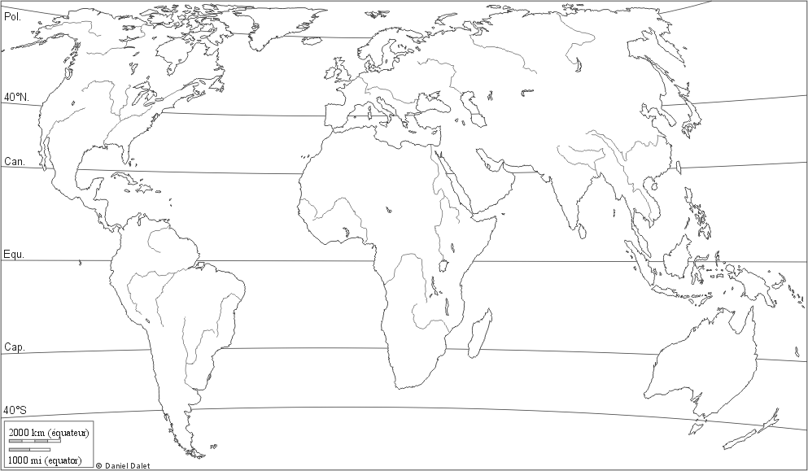
- Je justifie ou je corrige les affirmations suivantes
Affirmation 1 : : la majorité de l’eau sur terre est salée.
Affirmation 2 : la consommation en eau dans le monde augmente.
Affirmation 3 : l’industrie est la principale consommatrice en eau.
Affirmation 4 : Le partage de l’eau des fleuves est parfois une source de conflit entre plusieurs pays.
Affirmation 5 : l’eau sur terre est inégalement répartie.
Affirmation 6 : la disponibilité en eau est seulement liée au climat.
Affirmation 7 : le manque d’accès à l’eau potable est un problème essentiellement dans les pays en développement.
Affirmation 8 : les usines de dessalement constituent une solution face au manque d’eau dans certains pays.
Affirmation 9 : les pays développés sont plus avancés dans la gestion de l’eau.
- Je suis capable de répondre aux questions suivantes et je connais des chiffres du cours :
1.L'eau douce liquide représente quelle part de l'eau sur terre ?
0,7%
2,3%
3%
97%
2.Quelle proportion de l'eau consommée est dédiée à l'irrigation et à l’agriculture ?
10%
20%
70%
3.Les prélèvements en eau depuis 1960 ont été multipliés par :
2
3
4
4.Quelle part de la population mondiale n'a pas accès à une eau potable ?
5%
10%
15%
20%
5.La population d'Amérique consomme en moyenne 600l d'eau/jour. C'est combien de fois plus qu'en Afrique Subsaharienne :
10x plus
30x plus
60x plus
80x plus
6.Lequel de ces pays n'est pas traversé par le Nil
L’Ethiopie
La Libye
L’Egypte
Le Soudan
7.Les usines de dessalement fournissent quelle part de l'eau potable de l'Arabie Saoudite
10%
20%
40%
50%
8.Quelle part de la population mondiale n'a pas accès aux installations sanitaires de bases ?
1/4
1/3
1/2
2/3

